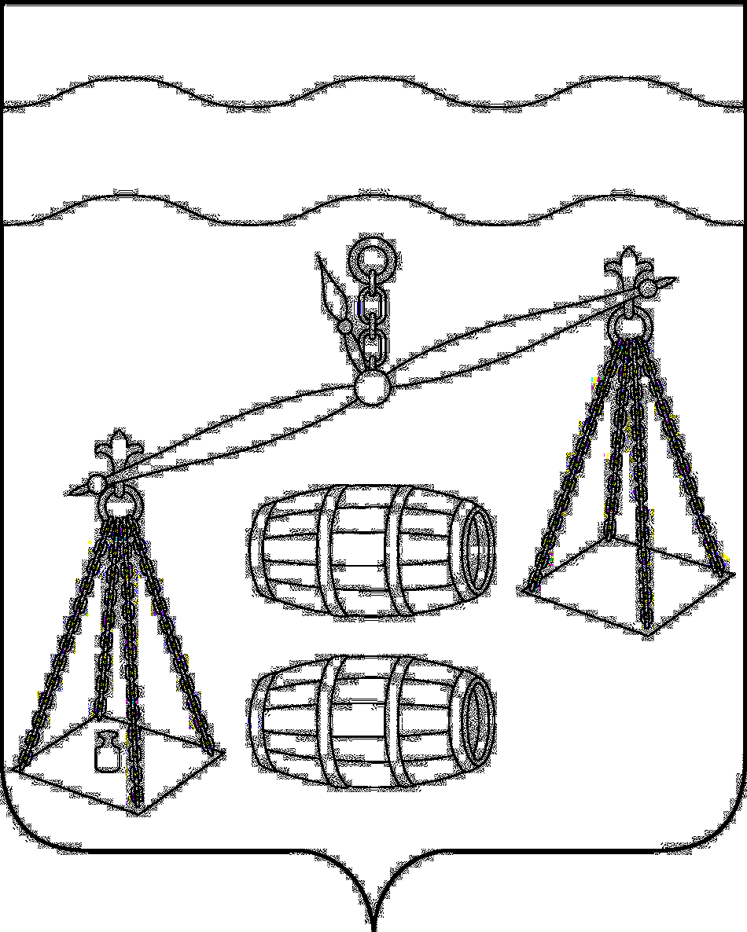

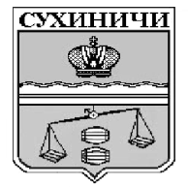
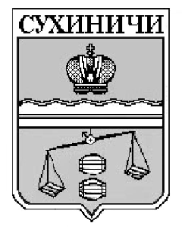
Администрация сельского поселения
«Село БРЫНЬ»
Сухиничский район
Калужская область
ПОСТАНОВЛЕНИЕ

от 25.12.2023г № 96
О признании утратившими силу
постановления администрации
сельского поселения «Село Брынь»

В соответствии с Трудовым кодексом Российской Федерации, руководствуясь Уставом сельского поселения «Село Брынь», администрация сельского поселения «Село Брынь» ПОСТАНОВЛЯЕТ:

- Признать утратившим силу следующие постановления администрации сельского поселения «Село Брынь»:
  - Постановление администрации сельского поселения «Село Брынь» от 18.06.2013 № 34 «Об установлении системы оплаты труда обеспечивающих работников администрации СП «Село Брынь», замещающих должности, не являющиеся должностями муниципальной службы, и работников, осуществляющих профессиональную деятельность по должностям служащих и по рабочим профессиям»;
  - Постановление администрации сельского поселения «Село Брынь» от 30.10.2020 № 45 «О внесении изменений в постановление администрации сельского поселения «Село Брынь» от 18.06.2013 № 34 «Об установлении системы оплаты труда обеспечивающих работников администрации СП «Село Брынь», замещающих должности, не являющиеся должностями муниципальной службы, и работников, осуществляющих профессиональную деятельность по должностям служащих и по рабочим профессиям»;
  - Постановление администрации сельского поселения «Село Брынь» от 13.01.2022 № 2 «О внесении изменений в постановление администрации сельского поселения «Село Брынь» от 18.06.2013 № 34 «Об установлении системы оплаты труда обеспечивающих работников администрации СП «Село Брынь», замещающих должности, не являющиеся должностями муниципальной службы, и работников, осуществляющих профессиональную деятельность по должностям служащих и по рабочим профессиям»;
  - Постановление администрации сельского поселения «Село Брынь» от 29.09.2022 № 87 «О внесении изменений в постановление администрации сельского поселения «Село Хотень» от 18.06.2013 № 34 «Об установлении системы оплаты труда обеспечивающих работников администрации СП «Село Брынь», замещающих должности, не являющиеся должностями муниципальной службы, и работников, осуществляющих профессиональную деятельность по должностям служащих и по рабочим профессиям»;
  - Постановление администрации сельского поселения «Село Брынь» от 22.09.2023 № 61 «О внесении изменений в постановление администрации сельского поселения «Село Хотень» от 18.06.2013 № 34 «Об установлении системы оплаты труда обеспечивающих работников администрации СП «Село Брынь», замещающих должности, не являющиеся должностями муниципальной службы, и работников, осуществляющих профессиональную деятельность по должностям служащих и по рабочим профессиям»;
2. Настоящее постановление вступает в силу после его обнародования.
3. Контроль за исполнением настоящего постановления оставляю за собой.

Глава администрации
СП «Село Выртан» О.В. Выртан

